 | 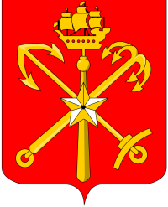 | 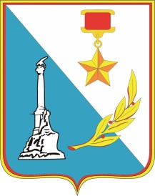 | 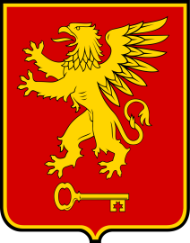 |  | 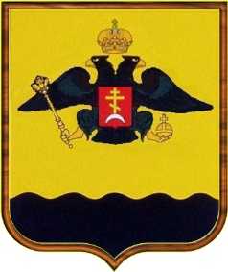
Москва | Ленинград | Севастополь | Керчь |  | Новороссийск
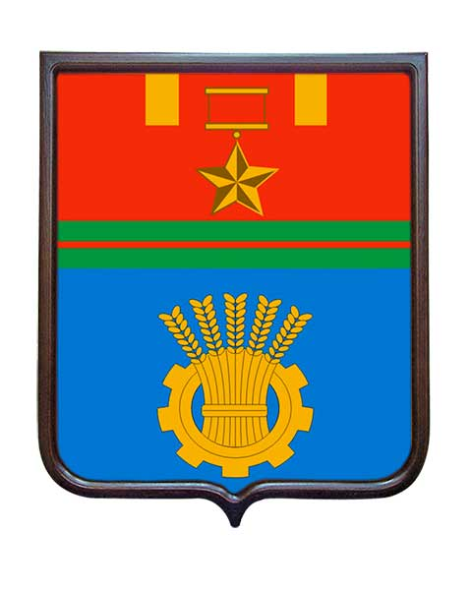 | 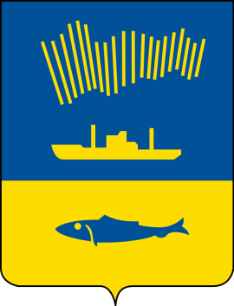 | 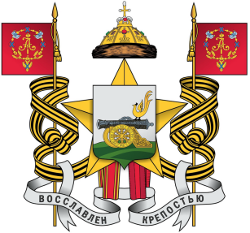 | 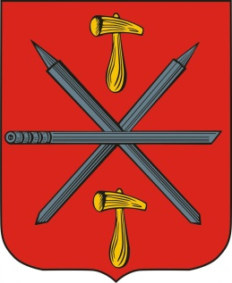 |  | 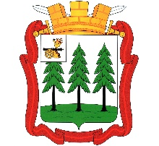
Волгоград | Мурманск | Смоленск | Тула |  | Ельня
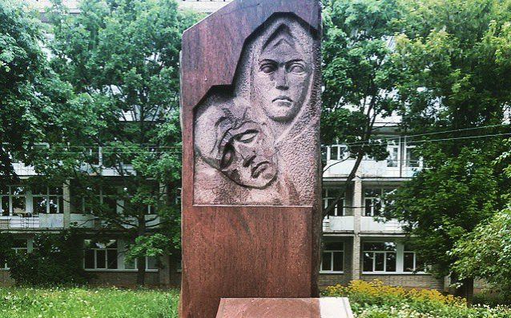 | 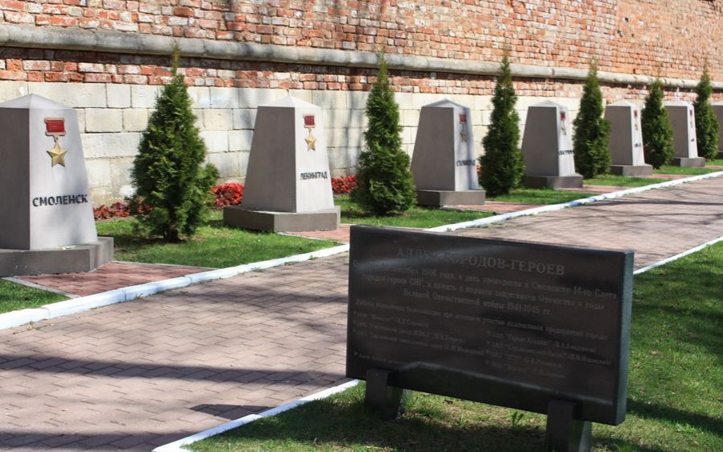 | 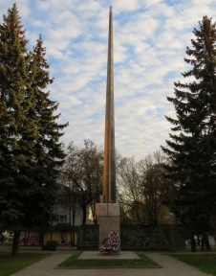 | 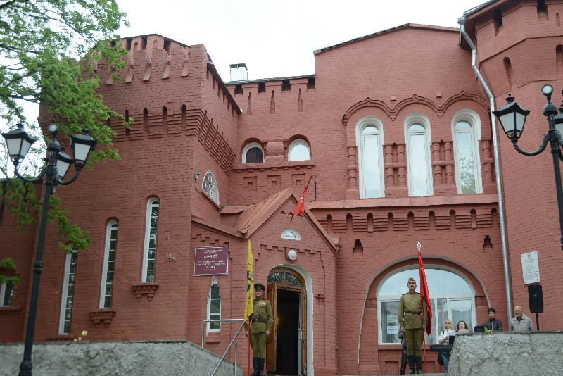 | 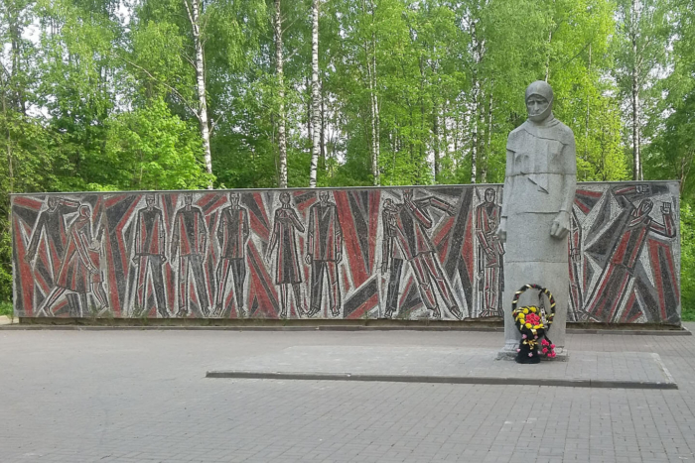
Памятник  «Жертвам фашизма» | Аллея городов-героев | Обелиск штык | Музей «Смоленщина в годы Великой Отечественной войны 1941-1945 гг.» | Скорбящая мать
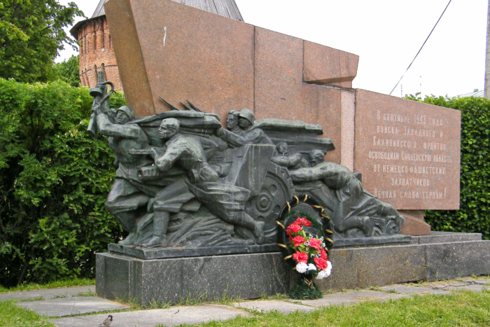 | 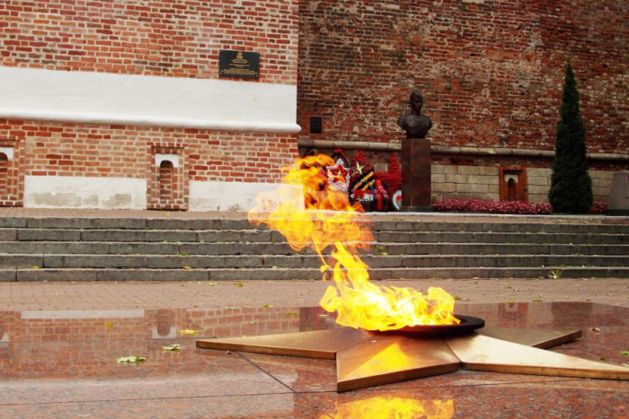 | 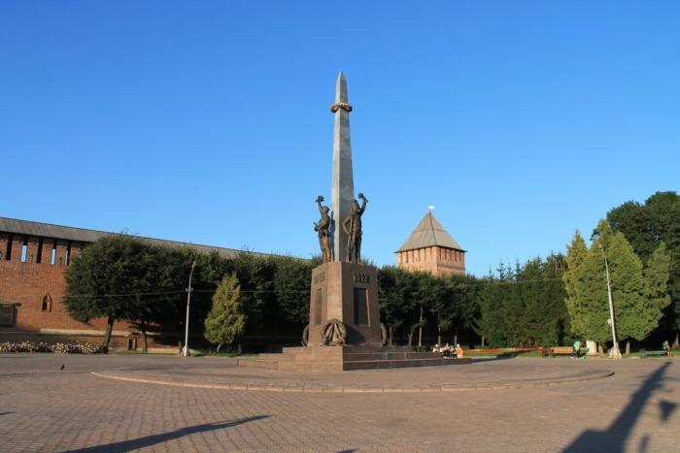 | 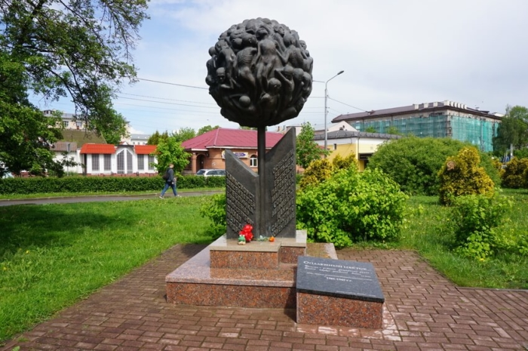 | 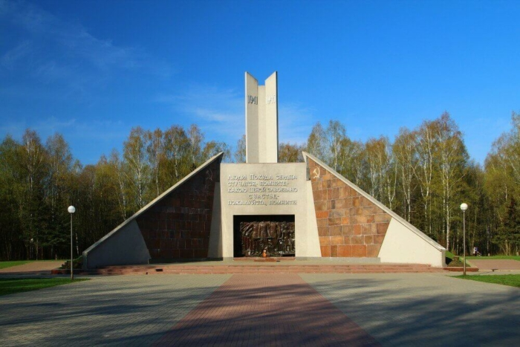
Мемориальный знак в честь освобождения Смоленщины от немецко-фашистских оккупантов | Вечный огонь | Памятник воинам, защитникам и освободителям Смоленска | Опалённый цветок | Курган Бессмертия
Соответствия без заданных изображений – нужно узнать и сделать надпись как внизу на месте соответствующего изображения
Жуков Г.К. | Рокоссовский К.К. | Толбухин Ф.И. | Тимошенко С.К. | Конев И.С.
Василевский А.М. | Соколовский В.Д. | Говоров Л.А. | Шапошников Б.М. | Ерёменко А.И.
Т-34 | СУ-76 | ИСУ-152 | БМ-13 | Бронеавтомобиль
ЛА - 5 | ПТРД | ППШ-41 | ИЛ -2 | БК - 13
Орден «Победа» | Орден Славы | Орден Отечественной войны | Орден Суворова | Орден Кутузова
Медаль «За оборону Москвы» | Медаль «За оборону Ленинграда» | Медаль «За оборону Сталинграда» | Медаль «За оборону Севастополя» | Медаль «За оборону Кавказа»
В каждой строке будет по 1 изображению из каждых двух строк.
Из каждой строки будет минимум по 1 изображению и еще 14 изображений будут взяты в следующей пропорции: 4 герба, 3 памятника, включая без изображений, 3 личности, включая без изображений, 3 вооружения и еще 1 орден или медаль

Жирным выделено, что надо писать в подписях, но ту информацию, что дана курсивом тоже нужно знать, как и:
полные имена отчества персон и основные факты их биографии;
информацию по городам с приложенных поздней к новости информационных карточек;
информацию по вооружениям (создатели, применение, популярность и т.п)
информацию по памятникам и объекта (в честь какого события, в каком году установлен, авторов самых известных памятников)
информацию по орденам (в каком году учреждены, кому и за что вручались)

